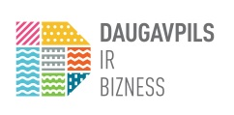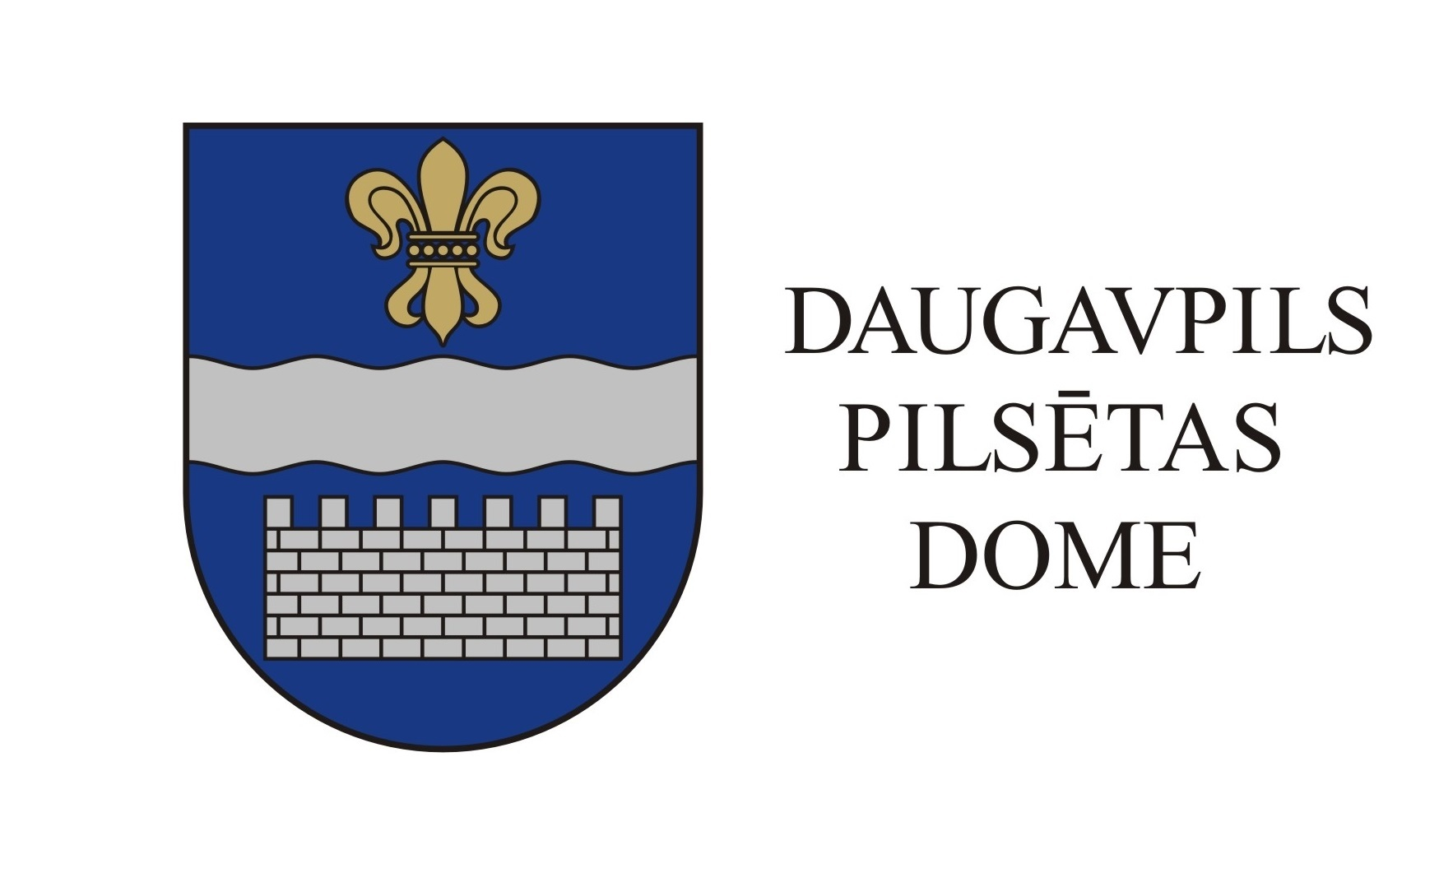

Bizness Daugavpilī un Latgales SEZ

2017.gada 3.martā Daugavpilī
Vieta: Park Hotel „LATGOLA”, Ģimnāzijas ielā 46, 3.stāvā, konferenču zālē
Darba valoda: latviešu, angļu, krievu

Pieteikuma anketa
Konferences dalībnieki:

UZVĀRDS, vārds | Uzņēmums, amats | E-pasts, mājas lapa, mob.t. | Darbības nozare

Pieteikuma anketas līdzam iesūtīt līdz 2017.gada10.februārim uz e-pasta adresi olga.tolmacova@daugavpils.lv
Papildus informācija pa telefonu +371 20089 634

